半島都杜路“ハイキングの仲間” ７月例会
◇ハイクコンセプト：横浜ＭＭ２１地区散策『新名所を訪ねて』
◇行 程
上大岡駅⇒地下鉄桜木町駅⇒赤いクツバス（M廻り）で赤レンガ倉庫下車･･（徒歩）①海上保安資料館横
浜館見学･･（徒歩）赤レンガ倉庫前 レーシングカー、高級スポーツカー展示･･徒歩 横浜税関見学⇒日本大通り駅⇒みなとみらい駅下車･･（徒歩） マークイズみなとみらい≪昼食 4Fフードコート みんなの
フードコート≫移動 同4F 東京ガス横浜ショールーム見学･･徒歩 横浜美術館前 高級オープンカー、レトルトカー展示･･（徒歩 グランモール公園通り） 日産本社ビルショールーム見学 原鉄道模型博物館見学（鉄道模型博物館は希望者のみ）・・ここで解散し横浜駅へ
① 赤レンガ倉庫
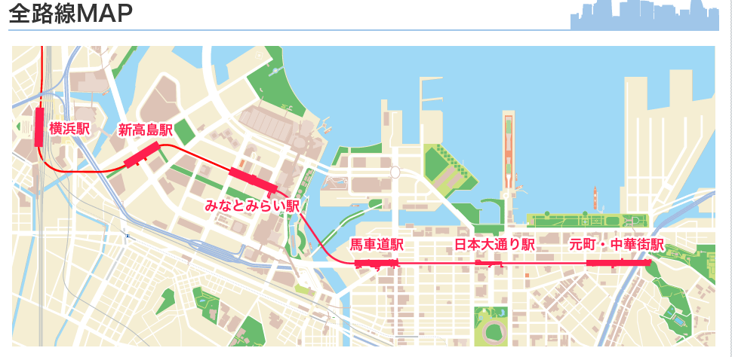

１．海上保安協会：海上保安資料館横浜館----赤レンガ倉庫、汽車道 徒歩3~4分位
平成13年12月22日に発生しました九州南西海域工作船事件にかかる工作船及び回収物などを保存・展示しています。
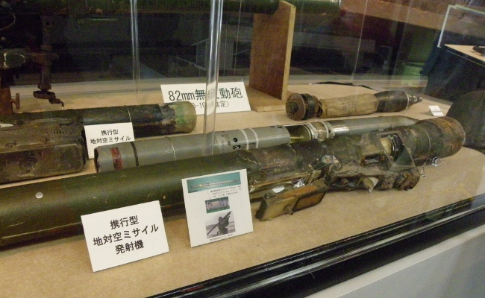
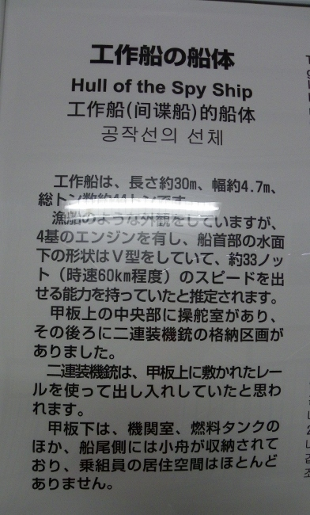

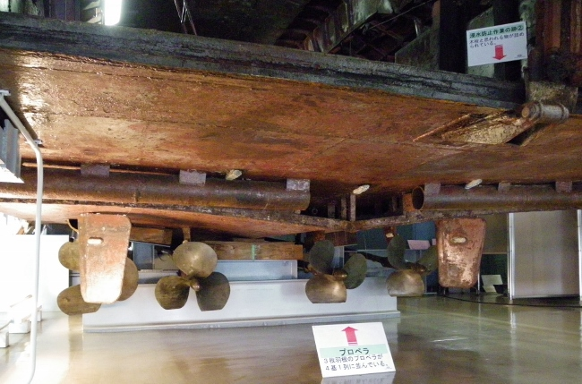

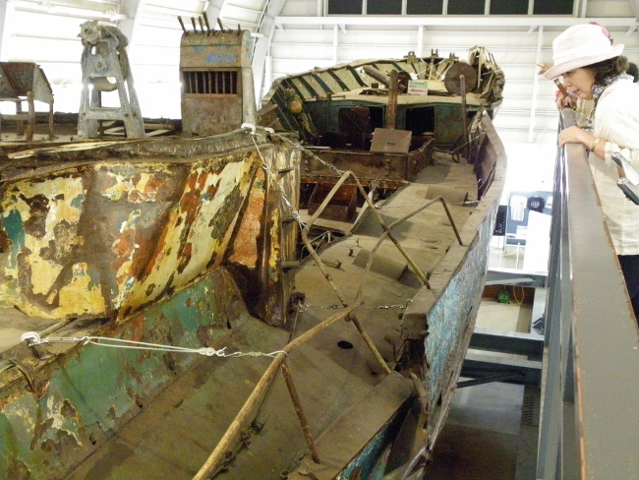

１
２．赤レンガ倉庫前レーシングカー、高級スポーツカー展示
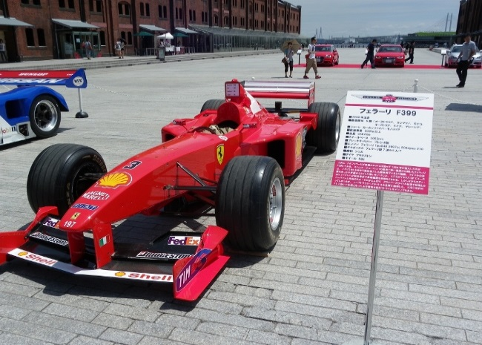
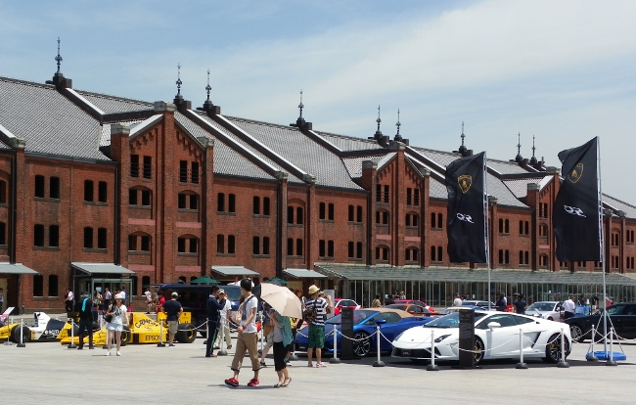

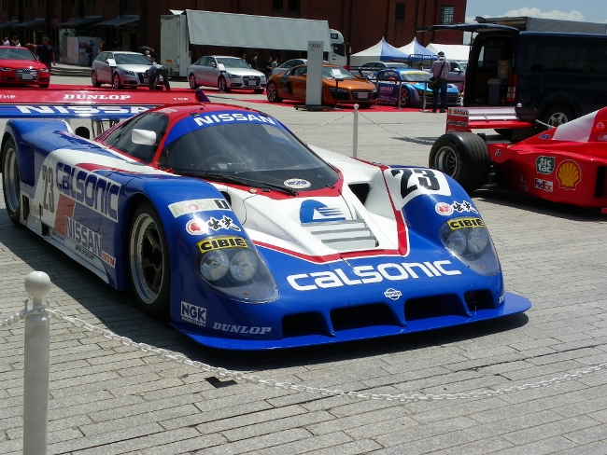

３．財務省 横浜税関----クイーンの塔 ―――――――― 税関は国内で9か所有
ビデオにより業務に関する視聴説明（25分位）、展示物の説明を受けた。
１）ビデオによる業務説明
①税関の管轄・機構 ②税関の役割 ③輸出入貨物の通関 ④関税等の徴収
⑤ＡＥＯ制度 ⑥密輸出入の取締り ⑦貿易統計
２）パネルで横浜税関の履歴、展示物の説明・・特に驚いた密輸方法
①覚醒剤・麻薬類・・コンテナー車の外壁の空間に500kgもの薬物を入れていた事。
②銃砲・実包類・・中古モーターボートに隠されていた。
③偽ブランド品・・カバン、衣類、商標権侵害商品、メディア品（海賊版）

クイーンの塔
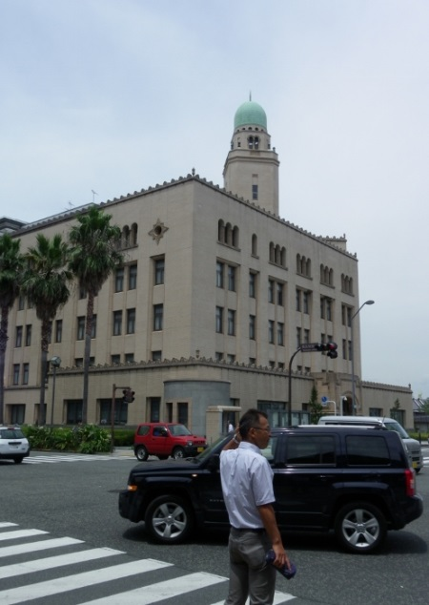
ジャックの塔 キングの塔
開国記念館 神奈川県庁
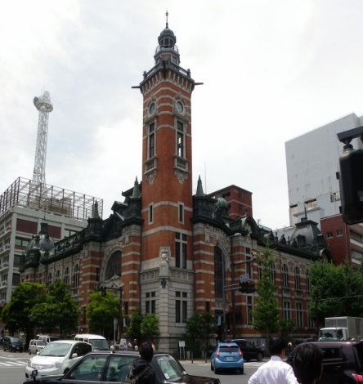
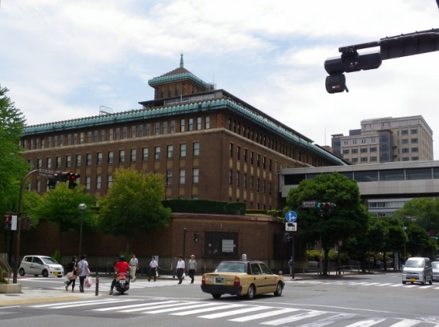

２
４．マークイズ（MARK IS）みなとみらい
昼食の前にB2から上へと当館の店舗（スポーツウエア、靴、キッズ品等々）をちょい見した。
また、食事後に屋上の植物園（庭園：かんきつ類が多かった）を見てきました。
４Ｆに有る“みんなのフードコート（セルフサービス）”で昼食をとった。お昼を１時間ほど過ぎていたのにここは物凄く混んでいた。店舗数も約２０店舗、客席数約400席、どこの店も入店待ちの人、人。
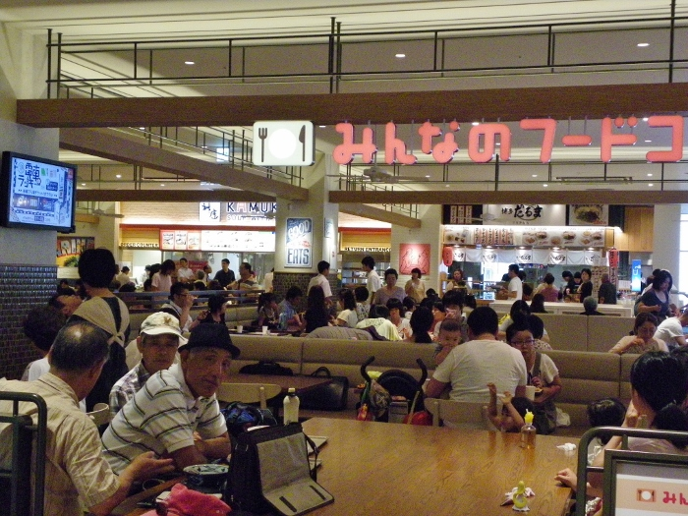

５．東京ガス横浜ショールーム・・赤塚さんから説明を受ける
ビデオにより業務に関する視聴説明（15分位）、展示設備品の説明や実体験をした。
①温水スクエア（くらべるハウス：床暖房と設備、浴室暖房乾燥機、ミストサウナ） ②創エネガーデン（エコウィル、エネファーム、SOLAMO、ダブル発電、太陽光発電） ③炎のプラザ（コンロバリエーション、ガス炊飯器） ④クッキングスタジオ ⑤くらしの知恵ハウス
６．横浜美術館前 高級オープンカー、レトロカー展示
左の車はナンバープレート付き ロールスロイス
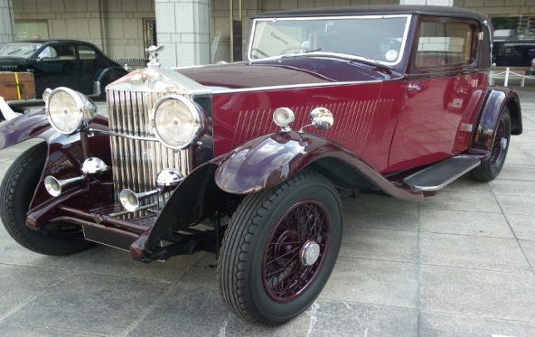
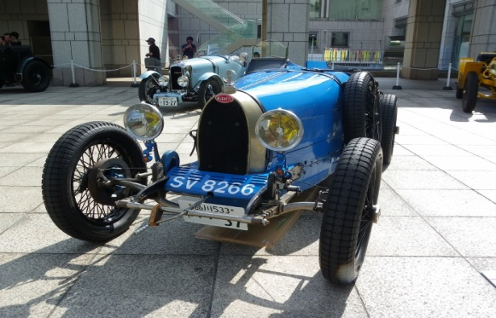

７．日産本社ビルショールーム
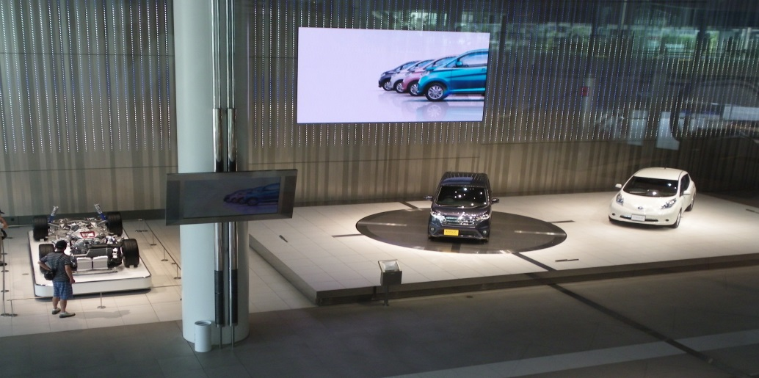

３
下の写真は、シャーシーにエンジン、トランスミッション、ドライブシャフト、独立懸架装置を載せて
ド太いタイヤなどを取付けた車体である。前方のラジエーターも大きな物がツインで搭載されている。
こらからの物か、既存の物か、車種は何か？等聞く事が出来なかつた。最先端技術品のようです。
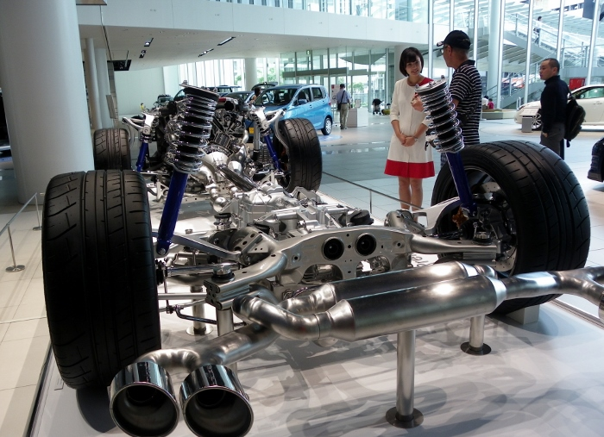
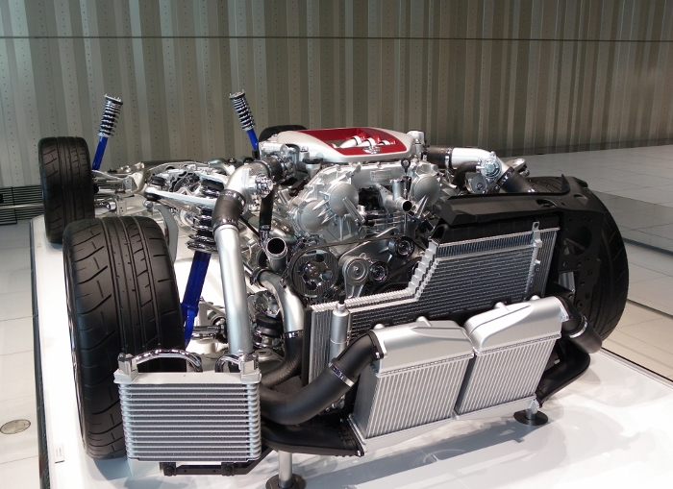

2,013年7月20日 作成 kitti

４

